**Raport „A” IMGW-PIB Nr 469 z dnia 13.09.2024 g. 09:00**

**Aktualna i prognozowana sytuacja hydrologiczna w Polsce**

Prognoza wykonana 13.09.2024 r. Może ona się zmienić w przypadku zmiany warunków meteorologicznych. Hydrolodzy aktualizują prognozę codziennie. Aktualna prognoza hydrologiczna zawsze dostępna w portalu: [**https://hydro.imgw.pl/**](https://hydro.imgw.pl/)**.**

**Aktualna sytuacja hydrologiczna**

Znaczne wzrosty stanów wody wystąpiły głównie w woj. dolnośląskim i opolskim oraz na południu woj. wielkopolskiego i punktowo w woj. śląskim. Szczególnie duże wzrosty miały miejsce w rejonie Kotliny Kłodzkiej. W Świebodzicach na Pełcznicy wzrost w ciągu ostatniej doby wyniósł 49 cm.

**Opady**

W ciągu ubiegłej doby bardzo intensywne opady deszczu wystąpiły w woj. dolnośląskim, gdzie na wielu stacjach suma dobowa opadu przekroczyła 50 mm. Maksymalna suma opadu za 24 h została zarejestrowana w Głuchołazach (60,4 mm). W woj. opolskim i wielkopolskim sumy dobowe opadu wyniosły ponad 20 mm.

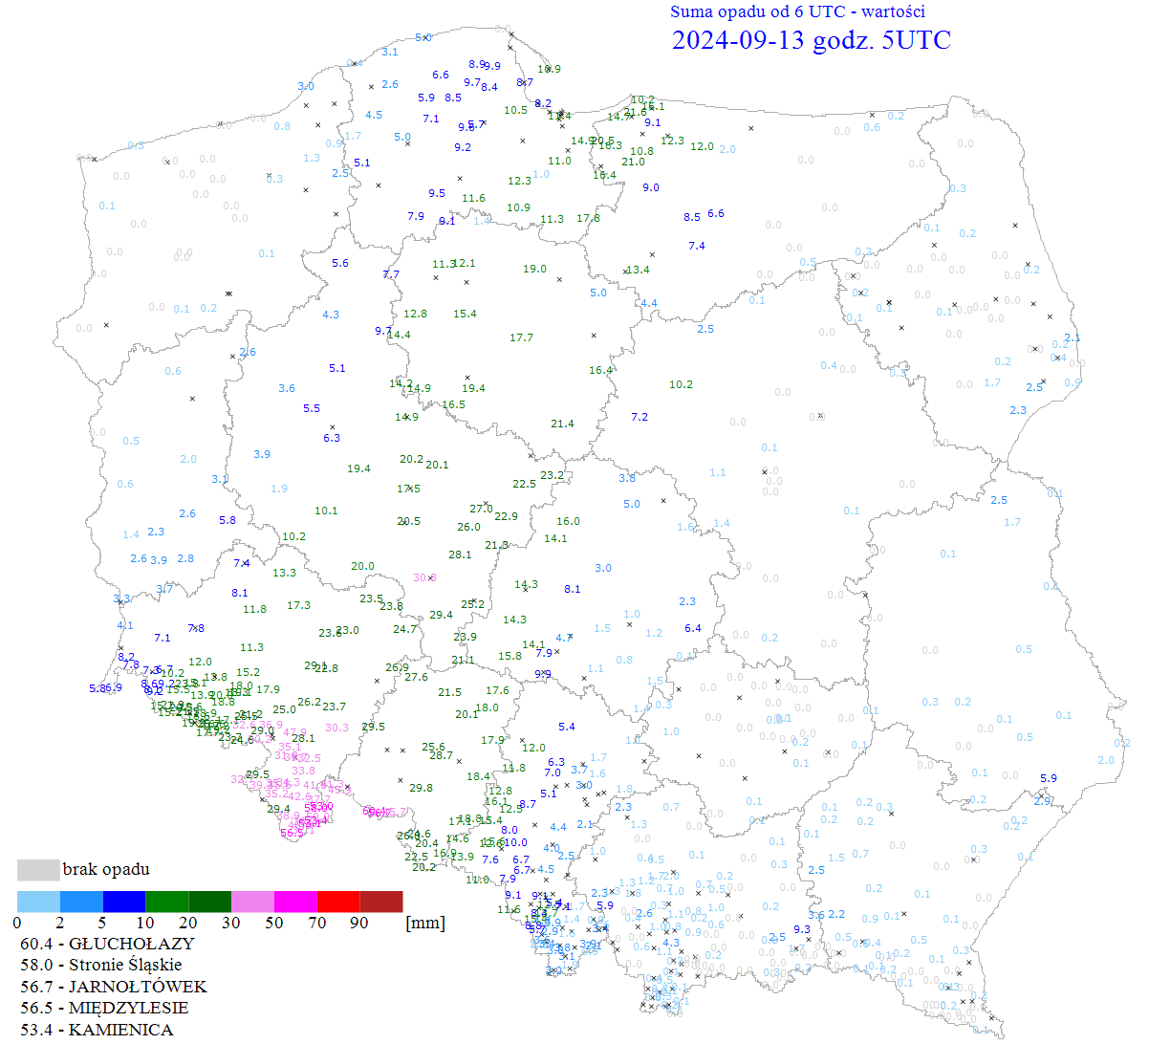

**Ryc. 1.** Sumy opadów w dniu 13.09.2024 od godz. 8:00

**Stan alarmowy został osiągnięty na:**

- 1 stacji hydrologicznej w dorzeczu Odry, w Odolanowie na Baryczy

**Stan ostrzegawczy został przekroczony na:**

- 6 stacjach hydrologicznych w dorzeczu Odry.

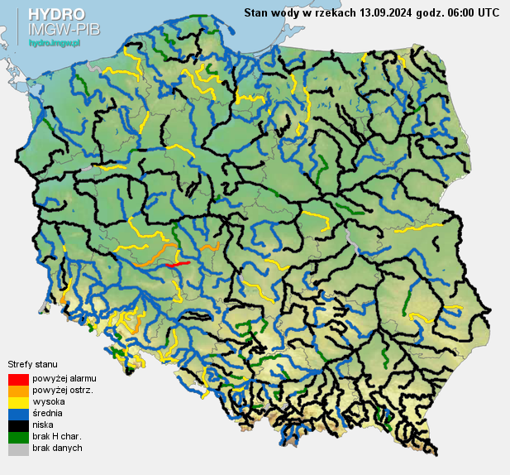

**Ryc. 2**. Stan wody na rzekach w Polsce z dnia 13.09.2024 r. z godz. 08:00

**Ostrzeżenia hydrologiczne**

**Aktualnie wydane ostrzeżenia hydrologiczne:**

* 3° wezbranie z przekroczeniem stanów alarmowych – woj. śląskie, dolnośląskie, opolskie, wielkopolskie, śląskie, małopolskie, łódzkie
* 2° wezbranie z przekroczeniem stanów ostrzegawczych – woj. śląskie, łódzkie, wielkopolskie

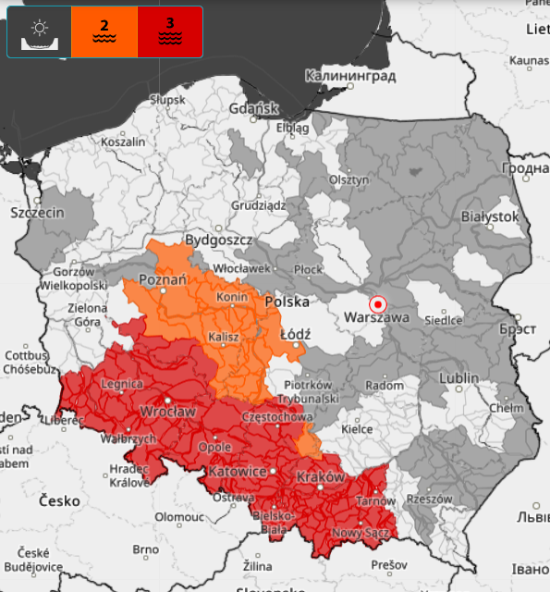

**Ryc. 3**. Obszar aktualnie wydanych ostrzeżeń hydrologicznych. <https://meteo.imgw.pl/dyn/#oshyd=true>

**Aktualnie wydane ostrzeżenia meteorologiczne:**

* 3° intensywne opady deszczu – woj. dolnośląskie, opolskie, wielkopolskie, śląskie, małopolskie
* 2° intensywne opady deszczu – woj. wielkopolskie, łódzkie
* 1° intensywne opady deszczu – woj. kujawsko-pomorskie, lubuskie

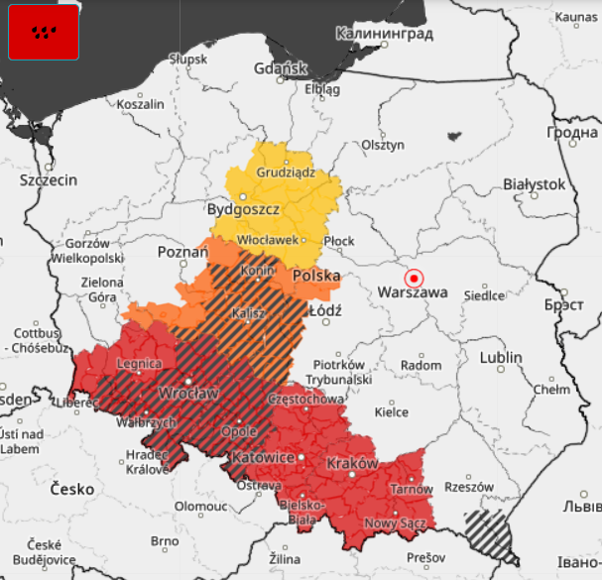

**Ryc. 4**. Obszar aktualnie wydanych ostrzeżeń meteorologicznych.

<https://meteo.imgw.pl/dyn/#osmet=true>

**Prognoza meteorologiczna**

**13.09.2024 07:30 - 07:30 14.09.2024 (Piątek/Sobota)**

   W dzień na wschodzie kraju zachmurzenie umiarkowane, okresami duże i w Małopolsce oraz na północnym wschodzie przelotne opady deszczu i tam po południu możliwe burze. Na zachodzie i w centrum kraju zachmurzenie całkowite z opadami deszczu, na Dolnym Śląsku i południu Opolszczyzny okresami o natężeniu umiarkowanym i silnym. W Karkonoszach opady śniegu stopniowo przechodzące w deszcz ze śniegiem i deszcz. Początkowo przejściowy przyrost pokrywy śnieżnej do 5 cm. Największe sumy opadów prognozowane są w województwie dolnośląskim do 50 mm, na południu opolskiego do 50 mm, śląskim do 30 mm, małopolskim do 20 mm. Rano miejscami na wschodzie mgła ograniczająca widzialność do 300 m. Temperatura maksymalna w zachodniej połowie kraju od 11°C do 16°C, chłodniej w rejonach podgórskich Sudetów od 6°C do 8°C, na pozostałym obszarze od 17°C w centrum do 26°C na Podlasiu. Wiatr przeważnie umiarkowany, w zachodniej połowie kraju okresami porywisty, na Przedgórzu Sudeckim w porywach do 65 km/h, północno-zachodni, a na wschodzie, północno-wschodni. W szczytowych partiach Sudetów wiatr od 70 km/h do 90 km/h, w porywach około 140 km/h. W Tatrach porywy wiatru do 60 km/h.

    W nocy zachmurzenie duże i całkowite, na wschodzie kraju większe przejaśnienia. Opady deszczu, na południu i zachodzie okresami o natężeniu silnym, na Dolnym Śląsku i Opolszczyźnie, Górnym Śląsku i zachodzie Małopolski przejściowo nawalnym! Na południowym wschodzie burze. Największe sumy opadów prognozowane są w województwie dolnośląskim do 90 mm, opolskim do 90 mm, śląskim 60 mm, małopolskim do 60 mm, podkarpackim do 40 mm, łódzkim do 20 mm. Temperatura minimalna od 8°C w kotlinach sudeckich, około 12°C w centrum, do 17°C na Podlasiu. Wiatr umiarkowany, na zachodzie okresami dość silny, w porywach do 60 km/h, na Przedgórzu Sudeckim do 70 km/h, północny, na wschodzie kraju słaby i umiarkowany, północny i północno-wschodni. W czasie burz porywy wiatru do 60 km/h. W szczytowych partiach Sudetów porywy wiatru do 140 km/h.

**14.09.2024 07:30 - 07:30 15.09.2024 (Sobota/Niedziela)**

  W dzień zachmurzenie duże i całkowite, na północnym wschodzie większe przejaśnienia. Opady deszczu, na południu kraju okresami o natężeniu silnym, na Opolszczyźnie, Śląsku i w Małopolsce przejściowo nawalnym! Na południowym wschodzie kraju miejscami burze. Największe sumy opadów prognozowane są w Kotlinie Kłodzkiej do 70 mm, w województwie opolskim do 70 mm, śląskim do 60 mm, małopolskim do 60 mm, podkarpackim do 50 mm, dolnośląskim do 40 mm, świętokrzyskim do 40 mm, łódzkim do 35 mm, lubelskim do 35 mm. Temperatura maksymalna od 11°C w kotlinach sudeckich, około 18°C w centrum, do 26°C na Podlasiu. Wiatr umiarkowany,  okresami dość silny,  porywisty, w porywach do 60 km/h, na Przedgórzu Sudeckim i w burzach do 70 km/h, północny, na wschodzie kraju północno-wschodni. W szczytowych partiach Sudetów porywy wiatru do 150 km/h.

    W nocy zachmurzenie duże i całkowite. Opady deszczu, na południu kraju okresami o natężeniu silnym, a w Kotlinie Kłodzkiej, na Opolszczyźnie, Śląsku i w Małopolsce przejściowo nawalnym! Na wschodzie kraju miejscami zanikające burze. Największe sumy opadów prognozowane są w województwie śląskim do 80 mm, małopolskim do 80 mm, dolnośląskim (Kotlina Kłodzka) do 60 mm, opolskim do 60 mm, podkarpackim do 40 mm, świętokrzyskim do 35 mm, łódzkim do 35 mm, lubelskim do 30 mm, mazowieckim do 30 mm. Temperatura minimalna od 11°C do 15°C, w kotlinach górskich 6°C, 8°C. Wiatr umiarkowany,  okresami dość silny, na zachodzie porywisty, na wybrzeżu w porywach do 60 km/h, na Przedgórzu Sudeckim do 80 km/h, z kierunków północnych. W szczytowych partiach Sudetów porywy wiatru do 140 km/h.

**Prognozowana sytuacja hydrologiczna**

**Zlewnia górnej Wisły (woj. śląskie i małopolskie)**

Na Wiśle na odcinkach od Krakowa po ujście Uszwicy oraz od ujścia Sanu po ujście Kamiennej zaznaczy się wzrost bądź niewielkie wahania stanu wody w strefie stanów niskich i punktowo średnich związane ze spływem wód opadowych oraz pracą urządzeń hydrotechnicznych.

Na karpackich dopływach Wisły początkowo prognozujemy wzrosty w aktualnych strefach stanu: strefie wody średniej i niskiej. Większe i bardziej gwałtowne wzrosty są prognozowane w sobotę, wraz z przesunięciem się strefy opadów na południowy wschód kraju.

**Zlewnie dopływów górnej i środkowej Odry**

Na górnej Odrze prognozowana jest tendencja wzrostowa stanów wody w strefie wody średniej, a od soboty w strefie wody wysokiej. Na Środkowej Odrze prognozowane są dalsze wzrosty, w strefie średniej, odcinkowo wysokiej.

W zlewniach dopływów górnej i środkowej Odry prognozowane są przeważnie wzrosty i wahania stanów wody w strefie średniej i wysokiej. Największe wzrosty w najbliższych godzinach zaznaczą się w zlewniach rzek Kotliny Kłodzkiej. Tam istnieje możliwość lokalnego wezbrania. Wzrosty stanów wody są też prognozowane na prawostronnych dopływach Odry Silne opady deszczu mogą spowodować lokalne, gwałtowne wzrosty, zwłaszcza w zlewniach górskich i podgórskich, które mogą skutkować przekroczeniami stanów umownych. W Większe wahania i wzrosty stanów wody do strefy wysokiej mogą wystąpić też na odcinkach rzek poniżej zbiorników energetycznych, m.in. na Nysie Kłodzkiej, Bystrzycy, Kwisie oraz Bobrze.

**Opracowano w CBHO:** dyżurny hydrolog Jan Szymankiewicz

**Uwagi:**

*Raporty B i C zostaną wysłane w przypadku istotnych aktualizacji prognoz/ostrzeżeń.*